1. UVOD

Izraz montaža je francoskega izvora, izhaja iz besede "mont", kar pomeni gora, prvotno pa grmaditi, kopičiti. V slovenščini je mogoče za montažo uporabiti izraze kot so sestavljanje, povezovanje, izgrajevanje, dograjevanje, vgrajevanje, najpogosteje pa bomo tako uporabljali izraz sestavljanje. Namen montaže je sestaviti izdelek, ki ima določeno funkcijo, namen uporabe in uporabno vrednost in je sestavljen iz več gradilnih elementov – sestavnih delov. Pri tem bodo uporabljeni različni izdelovalni postopki –operacije sestavljana in druge operacije kot so na primer strega, kontrola, označevanje itd., ki jih z eno besedo označimo montažne operacije. Skupek vseh montažnih operacij, ki so potrebne za izdelavo določenega izdelka je definiran kot montažni proces. V proizvodnih podjetjih je montaža – montažni proces del izdelovalnega procesa, kjer izdelki dobijo končno uporabno vrednost in jih podjetje trži.

Za izvajanje montažnega procesa moramo imeti na voljo vire – stroje in ljudi, ki skupaj tvorijo montažni sistem. Glede na stopnjo avtomatizacije in delež dela delavcev so montažni sistemi lahko ročni, mehanizirani in avtomatizirani. Glede na možnost prilagajanja spremembam pa so togi in prilagodljivi oziroma fleksibilni. Montažni sistemi v proizvodnji izdelkov z veliko sestavnimi deli so pogosto mešanica ročnih in avtomatiziranih naprav ali strojev. Ročna mesta morajo biti ergonomsko oblikovana. Avtomatizirane montažne stroje – montažne sisteme sestavljajo različne naprave kot so manipulatorji, roboti, urejevalniki, transportne naprave, kontrolne naprave, obdelovalne enote, varilne naprave, kovičarji, skladišča, zalogovniki in podobno.

Da bi bilo mogoče sestavljati izdelke v ustrezni kakovosti, z najnižjimi stroški in dobavljati kupcu v določenem času je treba montažo pravilno načrtovati – planirati in tudi krmiliti. Montaža mora potekati brez motenj in napak, zato je treba izdelati sistem za njihovo obvladovanje in preprečevanje.

Pomemben vpliv na stroške montaže in nemoteno delovanje montažnih sistemov ima izdelek in njegovi sestavni deli. Izdelek in sestavni deli morajo biti oblikovani za montažo in strego to pa je mogoče najenostavneje izvesti v fazi načrtovanja – konstruiranja izdelka.

Montaža je poleg obdelovalnih postopkov, pomemben del industrijske proizvodnje in obsega povprečno 40 do 60 % izdelovalnega časa ter povzroča okrog 50 % proizvodnih stroškov. Pri tem je potrebno poudariti, da prevladuje ročna montaža in, da 30 do 50 % zaposlenih v strojni in elektroindustriji dela v montaži. Avtomatizacija montaže v primerjavi z obdelovalnimi postopki je sorazmerno nizka, uveljavila se je predvsem v velikoserijski in masovni proizvodnji na področju izdelave finomehanskih in elektronskih naprav, v avtomobilski industriji ter industriji bele tehnike. Zaradi vedno večjih zahtev kot so zagotavljanje vedno enako visoke kakovosti izdelkov, zniževanje stroškov, zagotavljanje rokov dobave in povečevanje kapacitete, se avtomatizacija v vedno bolj uveljavlja tudi v slovenski industriji.

1.1.Zgodovinski razvoj montaže.

Začetki montaže segajo daleč v človeško zgodovino. Človek je prvič uporabil postopke povezovanja in sestavljanja pri izdelavi orodja, ki je bilo izdelano iz več kosov. Ti prvi postopki montaže so bili na takratnem tehniškem nivoju.

Do industrijske revolucije je bil proces montaže v procesu izdelave v podrejenem položaju. Izdelava sestavnih delov je bila do takrat znatno težja naloga. Z možnostjo mehanizacije izdelave sestavnih delov in s tem povezano hitrejšo in lažjo izdelavo ob istočasni povečani natančnosti izdelave sestavnih delov pa se je postopno povečeval delež montaže v skupnem izdelovalnem času. V zadnjem desetletju ugotavljamo, da je prav montaža tisto mesto v proizvodnji, kjer je mogoče najti največje možnosti za racionalizacijo proizvodnje.

Z razvojem so izdelki postajali vedno bolj kompleksni in različni. Veliko število različnih sestavnih delov je v preteklosti vodilo najprej k hitremu razvoju velikega števila različnih obdelovalnih strojev. Montaža pa je bila izvajana predvsem ročno. Delež ročne montaže je še danes zelo velik v eletro in stojni industriji je delež med 60% in 70%, v letalski industriji, industriji bele tehnike pa je celo večji tudi do 90%. Delavci izvajajo skoraj vse aktivnosti ročno, pomagajo si z električnimi in pnevmatičnimi orodji.

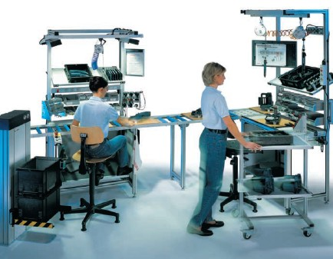

Slika 1. Ročna montaža v elektro industriji

Tekom stoletij so bili postopki obdelave mehanizirani in avtomatizirani, pri postopkih montaže pa do 30 let prejšnjega stoletja ni bilo bistvenih sprememb. Do tedaj je bila montaža predvsem ročna z mehaniziranimi montažnimi mesti, ki so se lahko povezovali v montažne linije, odvisno od kompleksnosti montaže in obsega proizvodnje.

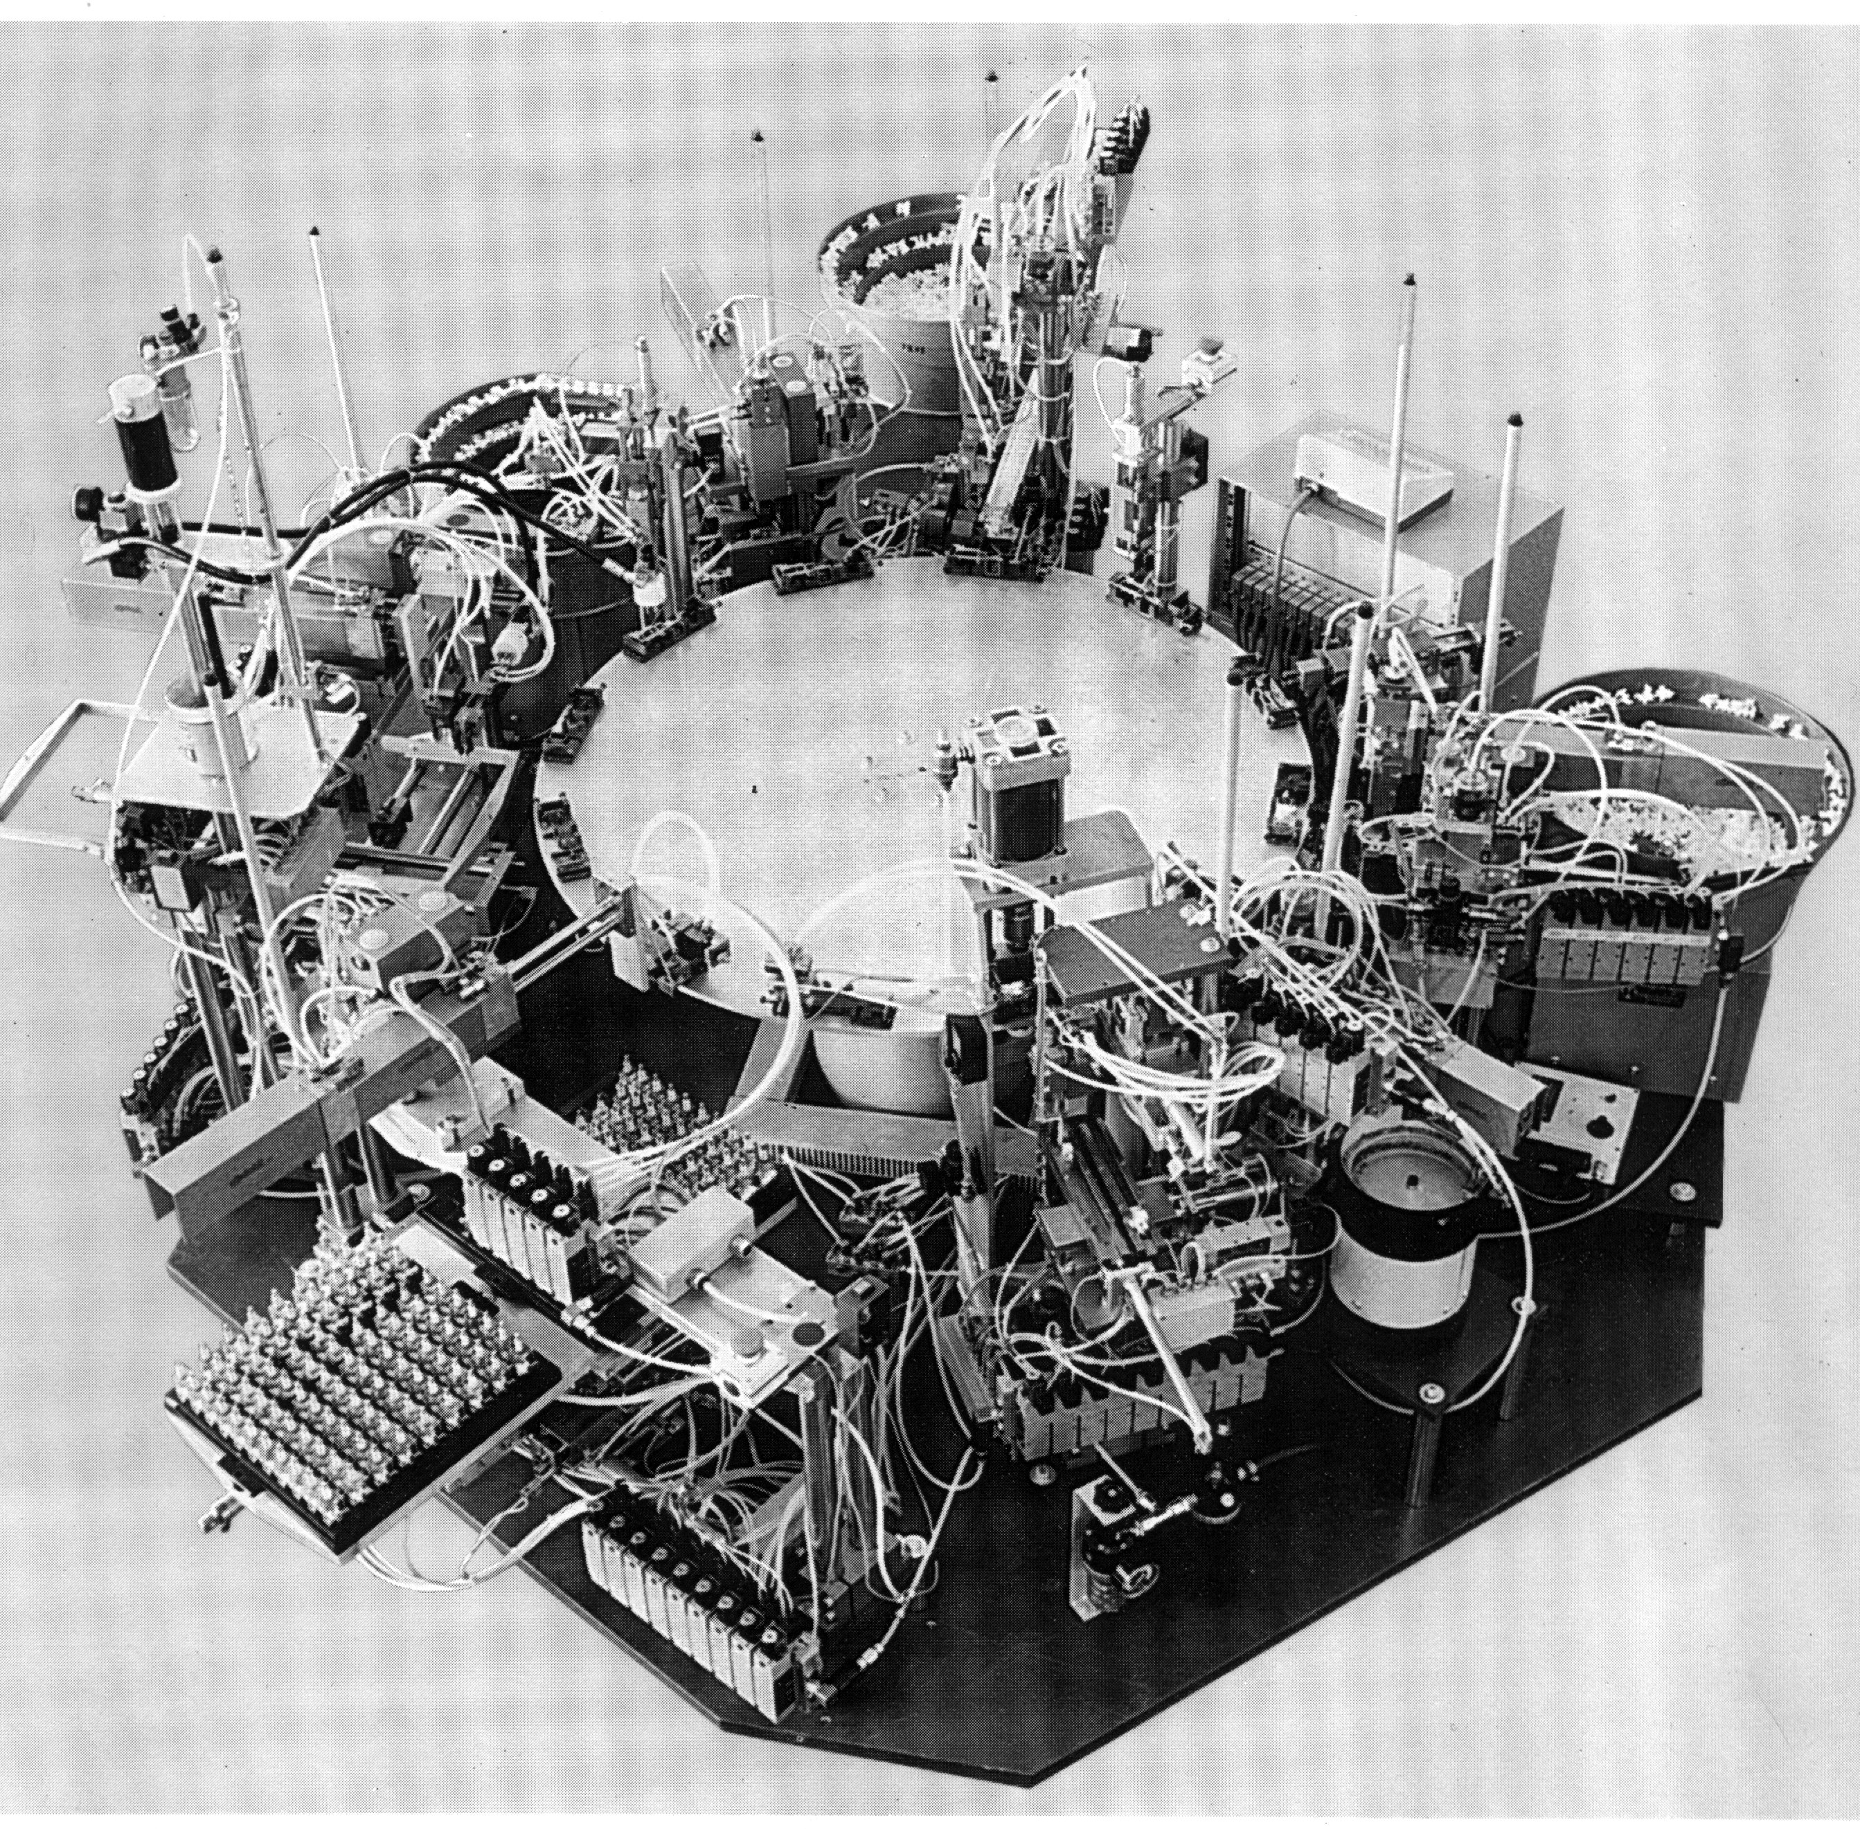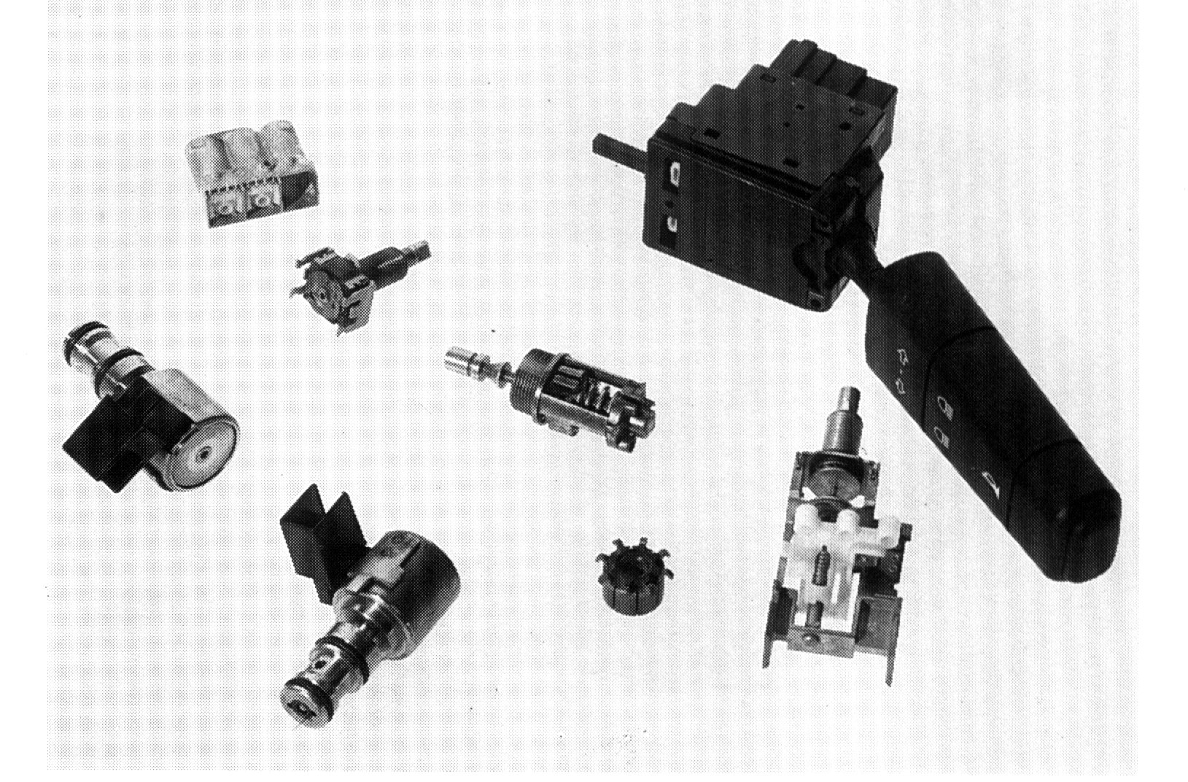

Slika 2. Krožni montažni avtomat in izdelki, ki se sestavljajo na takih strojih

Me leti 1930 in 1962 je značilen razvoj raznih montažnih avtomatov predvsem s krivuljnimi mehanizmi, to so bili linijski in krožni montažni avtomati namenjeni za določen izdelek in brez možnosti prilagajanja spremembam, zato so dobili ime togi avtomati. Leta 1962 z razvojem prvih robotov (UNIMATE) in fleksibilnih strežnih naprav in leta 1972 z razvojem SCARA robotov pa so bile dane možnosti za gradnjo prilagodljivih ali fleksibilnih montažnih sistemov.
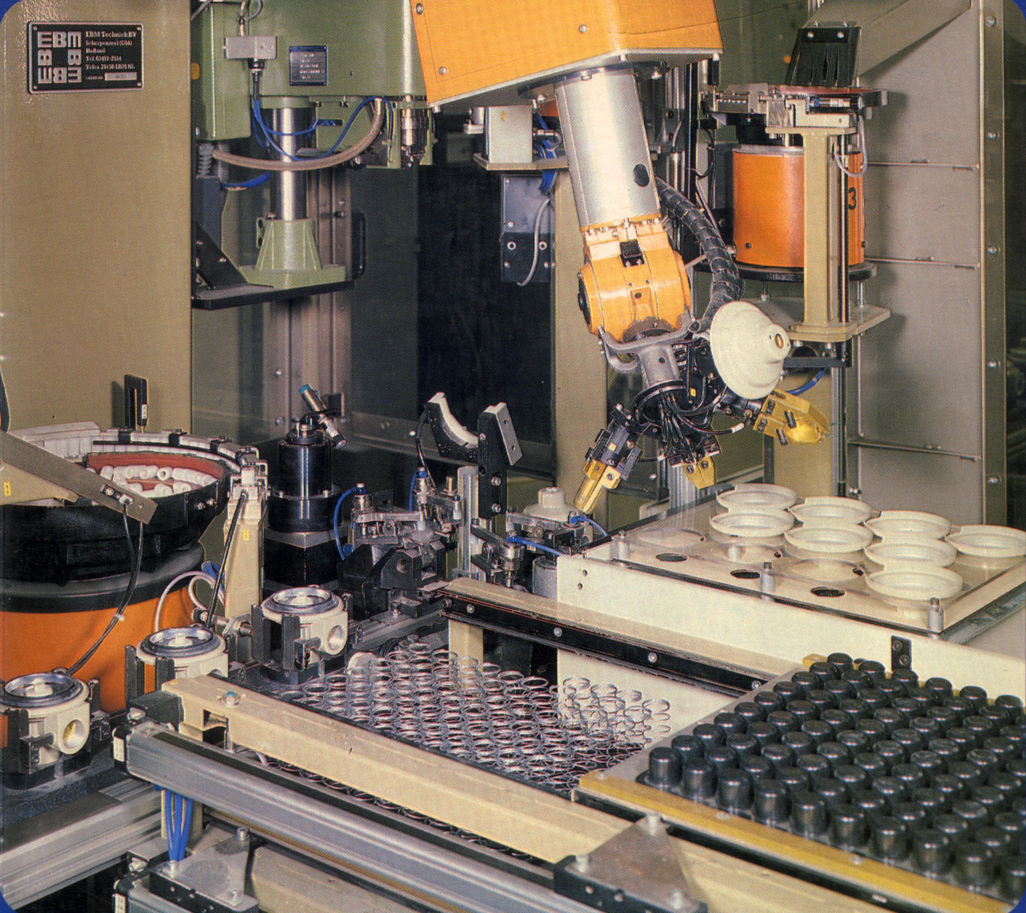
Prijemala
Palete s sestavnimi deli
Urejevalnik
Slika 3. Robotizirano montažno mesto

Tako v tem obdobju spremljamo intenzivno uvajanje robotiziranih celic in robotiziranih linij v montažo. S paletnim transportom (prenosom) in/ali avtomatično krmiljenimi vozički med ročnimi, avtomatiziranimi in robotiziranimi montažnimi mesti je bila mogoča realizacija kompleksnih montažnih sistemov, z možnostjo prilagajanja tako montaže variantnih izdelkov kot tudi skupine podobnih izdelkov v spremenljivem obsegu. Tako je bilo mogoče graditi optimalne sisteme.
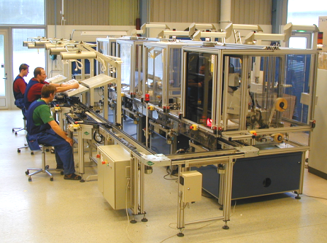
Slika 4. Ročna in avtomatizirana montažna mesta povezana s paletnim prenosom.

Od leta 1990 zasledujemo težnje po uvajanju inteligence v nadzor proizvodnih sistemov, pri organizaciji proizvodnih sistemov, vzdrževanju in podobno. Od leta 1995 govorimo o razvoju inteligentnih avtonomnih montažnih sistemov, ki naj se odlikujejo z še povečano prilagodljivostjo, z integriranimi nadzornimi enotami, vgrajeno inteligenco, avtonomnimi enotami. Seveda pa realni montažni sistemi vključujejo vse do sedaj razvite sisteme v večjem ali manjšem obsegu.

V smislu montaže je bilo mogoče v preteklosti opaziti dve tendenci razvoja izdelkov. Na eni strani so to izdelki za katere je značilna velika natančnost in velika kompleksnost, ki je izražena v velikem številu sestavnih delov in kompleksni strukturi. To so predvsem stroji v tekstilni industriji, tiskarski stroji, obdelovalni stroji, roboti, letala in podobno.

Ti kompleksni stroji se v glavnem izdelujejo v malih ali srednjih serijah ali pa so izdelani v posameznih primerkih. Delež montaže je znaten, prevladuje pa predvsem ročna montaža. Druga skupino predstavljajo izdelki, ki se izdelujejo v velikih količinah. To so izdelki široke potrošnje iz področja elektrotehnike in elektronike tudi prehrambene industrije. Uporaba plastičnih mas in večji delež procesov preoblikovanja in litja, omogoča danes enostavnejšo izdelavo kompliciranih oblik sestavnih delov. To vodi k zmanjšanju števila sestavnih delov in s tem k manjšemu obsegu montaže. Enak učinek je dosežen s poenostavitvijo izdelkov. Taki izdelki sicer izpolnjujejo svojo funkcijo, vendar jih pogosto ni mogoče popravljati. Z integracijo litja je tako mogoče prihraniti veliko vijačenih, kovičenih in lotanih zvez. Do popolnosti je integracija sestavnih delov v module izvedena v mikroelektroniki.

1.2 Zakaj je potrebna montaža oziroma sestavljanje?

Izdelke ki so sestavljeni iz dveh ali več sestavnih delov moramo sestaviti. Vprašamo pa se, zakaj morajo biti zgrajeni iz več sestavnih delov? Na sliki 5 je nekaj odgovorov.
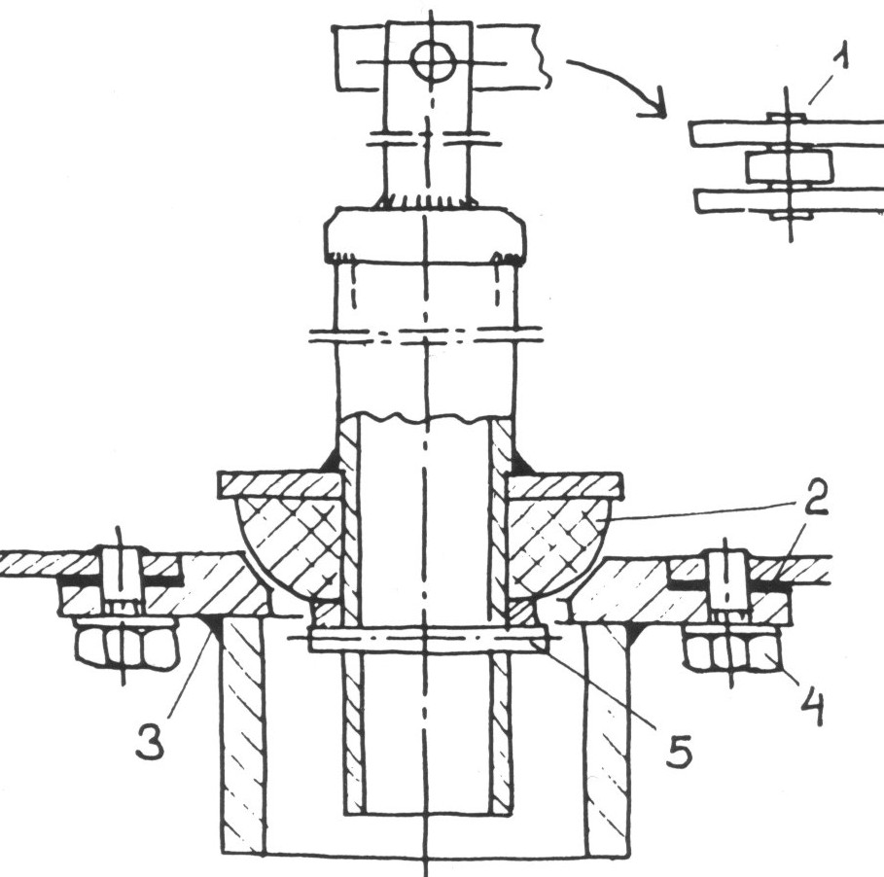
1 – možnost gibanja
2 – različne funkcije
3 – različni materiali
4 – razstavljanje, zamenjava
5 – varovanje v legi
6 – možnost montaže oziroma
demontaže za recycling
Slika 5. Sedežni ventil in vzroki zakaj je sestavljen iz več sestavnih delov.

Deli, ki so v stiku se morajo premikati, da se doseže predvidena funkcija (na primer: ročica na osi, zobniki v reduktorju, bat v valju, drsnik v ventilu, kroglica v ležaju), zaradi različnih materialov (tesnilka na batu, podložka je iz vzmetnega materiala), zaradi izdelave ( nekatere dele je lažje in ceneje izdelati iz dveh kosov, kot na primer cev in prirobnico, če bi ju izdelali iz polnega materiala, bi operacija struženja bila zelo draga, varjenje je cenejše), zaradi zamenljivosti recimo, če je izdelek nameščen v fiksno instalacijo, zamenjati je treba samo del, na primer tesnilo pipe za vodo, zato je pipa izdelana tako, da se odvije le del), zadati ločevanja funkcij (zaporni element je iz tesnilnega dela in opornega obroča, tesnilni del tesni, oporni obroč prenaša aksialne sile, sama tesnilka ne bi prenašala tlakov, če bi bil izdelan zaporni obroč iz celega v kovini bi bilo tesnjenje slabo), zaradi možnosti preverjanja funkcij izdelka, v smislu demontaže pred transportom, nadzora, kontrole) in tudi estetskih zahtev.

Naloga: za podan primer napišite zakaj so zgrajeni iz več sestavnih delov
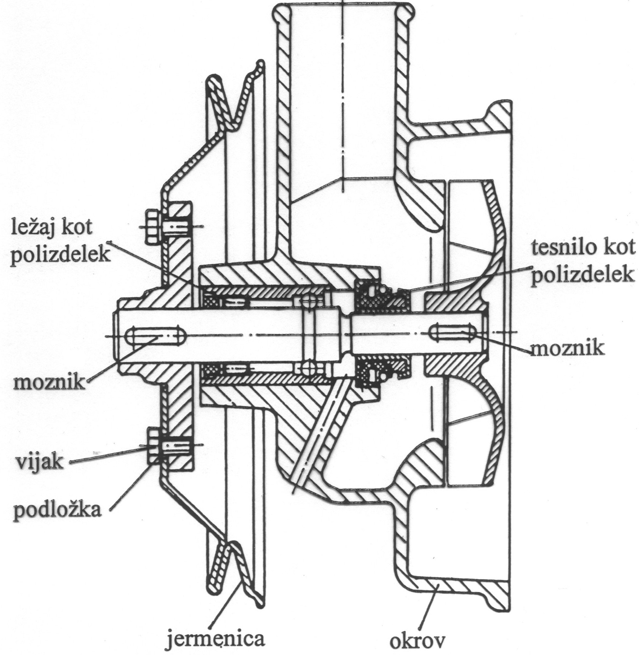

Slika 6. Črpalka

1.3. Montaža kot del izdelovalnega procesa.

Proizvodni oziroma izdelovalni proces je, po svoji materialno tehniški vsebini, proces v katerem se material oblikovno spreminja v izdelek (na primer preoblikovanje materiala). V primerjavi s procesi kjer se spreminja energija, ali procesi pridobivanja materiala ali spremembe materiala so delovna stanja v procesih s spreminjanjem oblike geometrično določene. Tehnološki proces kot določen del procesa v katerem nastanejo spremembe izdelka pogosto označujemo izdelovalni proces. Pri tem je izdelava v tem: s postopnim spreminjanjem materialu ali telesu spremeniti obliko ali lastnosti materiala ali oboje in pretvoriti iz surovega stanja v končno uporabno stanje. Izdelek preide v procesu izdelave različne vmesne oblike (vmesna stanja) in v končni obliki iz proizvodnje v uporabo. Del tega izdelovalnega procesa je tudi montažni proces, ki v industrijskih razmerah v splošnem sledi izdelavi surovcev in obdelavi sestavnih delov.

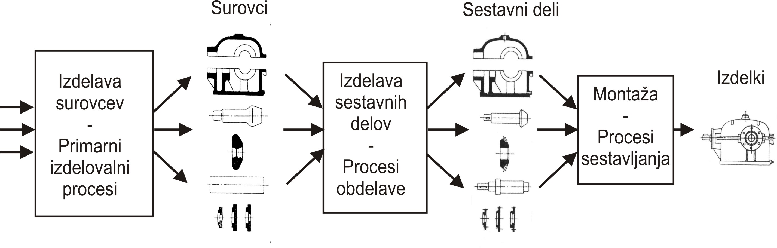
Slika 6. Montaža in ostali procesi pri nastajanju izdelka

V glavne se izdelovalni procesi delijo v primarne izdelovalne procese, kjer se izdelajo surovci, sem spadajo varjenje, preoblikovanje, litje, sintranje, brizganje plastike. Nekateri surovci dobijo v primarnih procesih že ustrezno obliko, dimenzije in tolerance ter površino in jih je mogoče takoj vgraditi v izdelek. Nekateri surovci pa potrebujejo še obdelavo. S procesi kot so struženje, frezanje, vrtanje brušenje surovci dobijo zahtevane dimenzije, stanje površine, stanje materiala kakor tudi obliko. Sestavni deli se v procesih sestavljanja združijo in izdelek. Taka delitev je splošna. Določeni izdelki zahtevajo, da se sestavni deli izdelajo neposredno pred montažo oziroma so del procesa montaže na primer izdelava vzmeti, izrezovanje tankih sestavnih delov iz papirja ali folij in podobno, saj le tako omogočimo avtomatizacijo montaže. Tudi procesi obdelave se lahko vključijo v proces montaže.

Montaža je v procesu nastajanja izdelka na koncu in se napake, ki so nastale v procesih izdelave in obdelave sestavnih pogosto odkrijejo šele ko je izdelek sestavljen. Tudi napake v materialu se pokažejo pri preskušanju izdelkov. Popravila in izmet, ki tako nastaneta lahko bistveno vplivata na finančno uspešnost podjetja (stroške) in na dobavne roke. Zato je zelo dobro, da se kakovost sestavnih delov zagotovi pred sestavljanjem.

Izdelki po končani montaže gredo v skladišče ali neposredno h kupcu. Pogoste zamude pri dobavi kupcem pripisujemo zakasnitvam v montaži. Vendar montaže ni mogoče pričeti ali je zaključiti, če sestavnih delov ni ali niso ustrezne kakovosti.

Montažni proces
Viri: montažni sistem, delavci, energija, prostor
Krmilni ukazi
Vstopne veličine: sestavni deli, sklopi, material, informacije
Izstopne veličine: izdelki, informacije, odpadki, izmet
Slika 7. Montaža – kot proces

Montažni proces so vse aktivnosti, ki so potrebne, da iz sestavni delov, sklopov in materiala nastane izdelek ob razpoložljivih virih in podanih zahtevah trga oziroma naročnika. (podrobneje bo proces obravnavan v nadaljevanju).

Montaža obsega vrsto aktivnosti - postopkov, ki omogočajo sestavljanje izdelkov iz posameznih delov in sestavin. Pri tem se pogosto prepletajo operacije sestavljanja (privijanja, lotanja, varjenja, krivljenja, itd.) z operacijami strege in merjenja ter preskušanja. Posamezni montažni postopki so razviti za določen izdelek ali skupino izdelkov, pri tem se zaradi velikega števila sestavnih delov zahteva koordiniran tok materiala ter tok informacij. Da je koordinacija mogoča se zahteva, da so sestavni deli na montažnih mestih v ustrezni količini, kvaliteti ter v določenem času in, da so stroški montaže minimalni. To pa zahteva ustrezno organizacijo in ustrezna delovna sredstva, delavce, energijo in tudi prostor.

1.4 Montaža v življenjski dobi izdelka

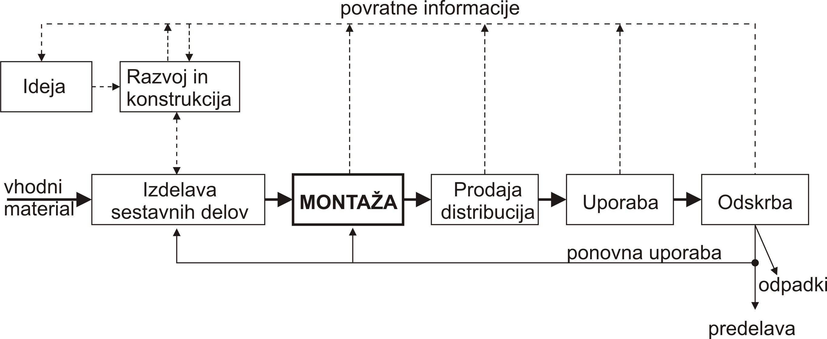
Materialni tok
Slika 10. Posamezne faze v življenjski dobi izdelka, materialni tok in tok informacij

Posamezne faze v življenjski dobi so prikazane na sliki 10. Montaže je le del življenjske dobe, ki se prične z idejo ali idejno zasnovo izdelka. Kako nastanejo ideje?

V razvojnem oddelku podjetja strokovnjaki nenehno sledijo uporabo, delovanje in izdelave obstoječih izdelkov, pridobivajo informacije iz vseh faz v življenjski dobi od izdelave do končne odskrbe ter pripravljajo spremembe. Tako nastanejo novejši izdelki tehnološko bolj dovršeni, primernejši za proizvodnjo, uporabo, manj onesnažujejo okolje, bolj ugajajo kupcem. Takoj ko zaključijo razvoj in izdelajo dokumentacijo določenega izdelka že se lotijo prenove. Tako s ena trgu na primer pojavijo vsako leto ali nekaj let nova generacija avtomobila, ki je lahko tehnološko bolj dovršena ali pa ima samo lepotne popravke.

Izdelke razvijajo tudi poklicni inovatorji, ki niso zaposleni v podjetju, imajo idejo, izdelajo prototip in ga prodajo podjetju, ki ga želi izdelovati.

Prodajalci, ki so v stiku s strankami – trgovski potniki pogosto prenesejo razvojnikom želje kupcev po namenskih rešitvah, lahko tudi samo probleme za katere nato v razvoju poiščejo rešitve.

Raziskovalne ustanove – univerze in inštituti, ki jih finančno podpirajo države in podjetja pogosto svoje znanstvene raziskave zaključijo z uporabnimi izdelki.

Včasih pa nastanejo ideje tudi pri mladih neobremenjenih študentih, ki jih lahko razvijejo sami ali skupaj s svojimi mentorji.

Vse ideje ne najdejo poti v proizvodnjo. Pogosto so nerealne, ki jih ni mogoče realizirati, ali je njihova proizvodnja predraga, zanje ni kupcev. Od ideje do zrelega izdelka je še dolga pot.

Idejno zasnovo se preda v obliki predlogov ali prototipov v razvojni in konstrukcijski oddelek v podjetju ali kakšni skupini izven podjetja. Ideja dobi ustrezno obliko v risbi, modelu, prototipu. Konstruktor oblikuje izdelek in njegove sestavne dele, jih dimenzionira, izbere materiale, določi stanje površine poda strukturo izdelka. Pri tem porablja svoje znanje, standarde, predpise podjetja, varnostne predpise, upošteva možnost izdelave in montaže. Upošteva tudi raziskave trga, kdo in kako se bo izdelek uporabljal, kako se bo transportiral in tudi kako se bo razgradil. Konstruktor mora upoštevati številne smernice za oblikovanje izdelkov za proizvodnjo, montažo, strego, uporabo itd. pri tem upoštevati tudi stroške, ki jih povzroči (slika 11). Njegov vpliv na stroške izdelka je največji v celotnem izdelovalnem procesu. Stroški ki so pri tem nastali pa so najmanjši, saj je porabil samo svoj čas in opremo za konstruiranje in morebitno izdelavo prototipov in njihovo preskušanje. Razviti mora tudi izdelke, ki jih ne bo treba popravljati in bodo že takoj zreli za proizvodnjo in uporabo.

Konstruktor mora oblikovati izdelke in pri tem upoštevati splošna načela:
- izdelek naj bo funkcionalen (oblikovanje za izpolnjevanje zahtevane funkcije, dovoljuje spreminjanje oblike za variantno proizvodnjo, je dovolj tog, stabilen, obraba, temperaturno obstojen, možnost dimenzioniranja, prenos moči)
- upošteva materiale (oblikovanje za čim manjših dimenzije, za polno izkoriščenost lastnosti materialov, za ponovno uporabo materialov)
- da ga je mogoče izdelati (oblikovanje za izdelavo in obdelavo sestavnih delov, za montažo, za prenos in strego, za avtomatizacijo, za kontrolo, za preskušanje)
- da ga je mogoče prodati in distribuirati (oblikovanje za trg, za znižanje stroškov, za doseganje časovnih terminov, za pakiranje, kvaliteto, možnost skladiščenja)
- da ga lahko uporabljamo (za zmanjšanje porabe energije, izkoriščenost prostora, ergonomski izdelki, z upoštevanjem vzdrževanja in servisiranja)
- in so okolju prijazni (za ponovno uporabo, korozijsko odporni, za zmanjšanje hrupa).

Dokumentacijo o izdelku konstruktor preda v proizvodnjo, kjer se najprej predpišejo tehnologije izdelave in montaže, določi se zaporedje procesov izdelave, predvidijo se sredstva za izdelavo, če je treba se tudi kupijo, izdelava se lahko preda dobaviteljem podsestavov, nabava poskrbi za nakup materiala, in standardnih delov drugih virov, ki so potrebni za izdelavo. Tudi obe ti dve aktivnosti imata pomemben vpliv na stroške, dejansko nastali stroški pa so nekoliko večji kot v konstrukciji.

K N T O M
Dejansko nastali stroški
Vpliv na stroške
K – Konstrukcija
N – Nabava
T - Načrtovanje tehnologije
O – Obdelava
M – Montaža
Slika 11. Vpliv na stroške izdelave in montaže ter skupni stroški

Vliv obdelave, izdelave sestavnih delov in montaže na stroške je najmanjši. Vse je že predhodno določeno. V procesu obdelave in montaže lahko le bolje organiziramo delo, delamo čim manj izmeta, optimiramo in avtomatiziramo procese izdelave in montaže. Dejansko nastali stroški pa so mnogo večji, saj uporabljamo drage stroje, orodja in druge naprave, veliko delavcev, material, ki je v proizvodnji veže kapital. Zato želimo, da so izdelki oblikovani tako da zahtevajo čim manj obdelave in čim krajše čase montaže.

Montaži sledi distribucija, izdelke odpeljemo neposredno h kupcem, ali jih sami pridejo iskat. Nekateri izdelki gredo k veletrgovcem in nato h trgovcem. V tej fazi je zelo pomembno kako se izdelki obnašajo v skladiščih in pri transportu.

Vse pa je usmerjeno v to, da izdelki najdejo pot do kupcev oziroma uporabnikov. Da so kupci in uporabniki zadovoljni. Tu je pomemben servis, navodila za uporabo, njihova življenjska doba, zadovoljstvo uporabnikov z njihovimi karakteristikami, majhno porabo energije, okolju prijaznost itd.

Izdelke na koncu njihove življenjske dobe odložimo na smetišča, jih predamo v predelavo, lahko obnovimo in ponovno uporabimo – na nek način jih odskrbimo.

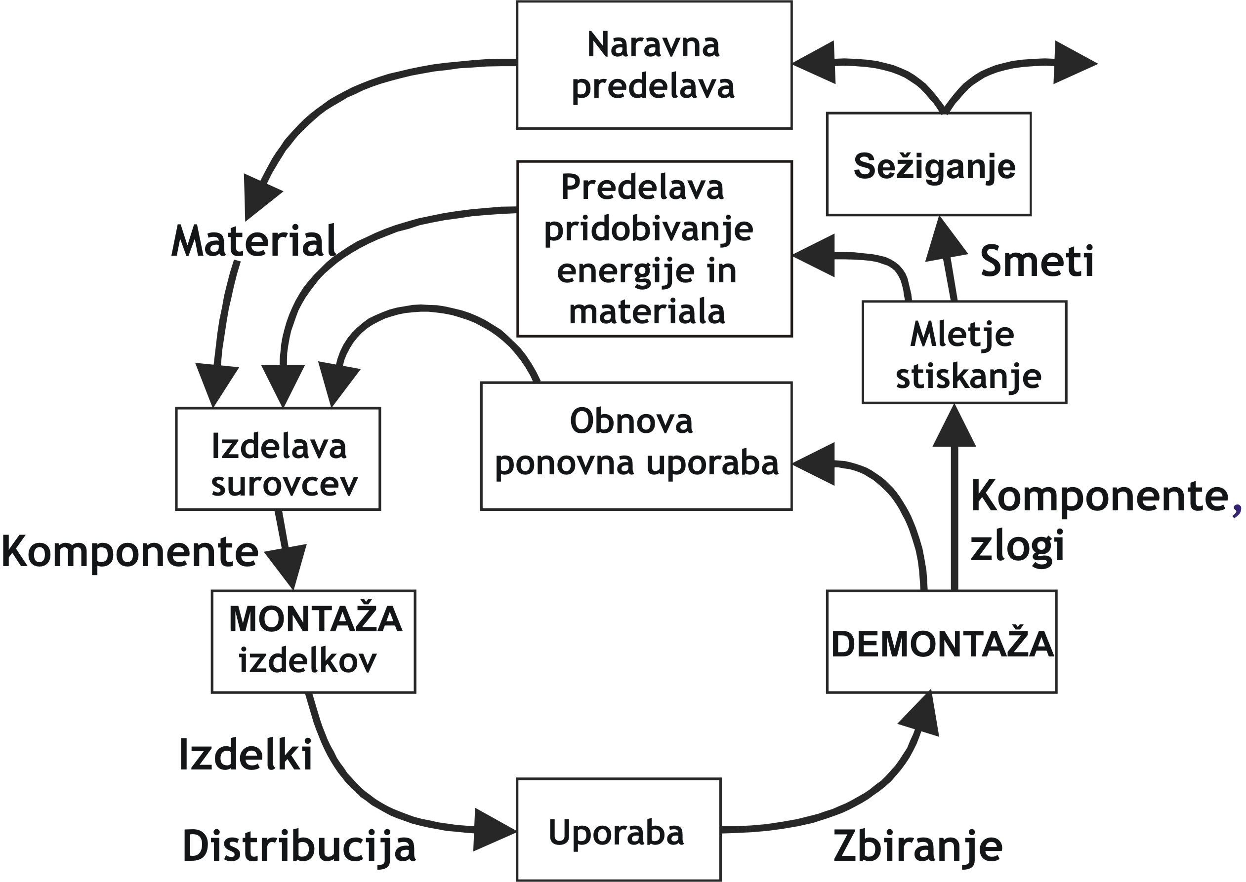

Slika 12. Materialni tok iz vidika ponovne uporabe materiala in ali predelave materiala

Slika 12 kaže zaključen tok materiala. Po končani uporabi ne želimo, da izdelki končajo na deponijah – smetiščih. Evropske direktive narekujejo, da se mora večji delež materiala ponovno uporabiti, ali se iz odpadnega materiala pridobi energija ali novi materiali, nekatere materiale je mogoče predelati po naravni poti. Le manjši delež naj bi se odložil na smetišča. Za avtomobilsko industrijo velja da naj bo to v letu 2010 le 5% . Seveda je za racionalno odskrbo predvidena še demontaža, kjer se najprej odstranijo deli in materiali, ki so okolju neprijazni ali škodljivi. Demontirajo se sestavni deli in sklopi, ki jih je mogoče ponovno uporabiti, dele in podsestavi, ki gredo v predelavo in ostanek. Montaža in demontaža sta močno povezani, saj pri demontaži potrebujemo podatke, kako je izdelek sestavljen.

1.5 Montaža kot del proizvodnega sistema

Podjetje oziroma proizvodni sistem je mogoče razdeliti na več ravni – nivojev in aktivnosti, ki so potrebne, da proizvodnja lahko nemoteno teče.
Lastniki
Nadzorni svet

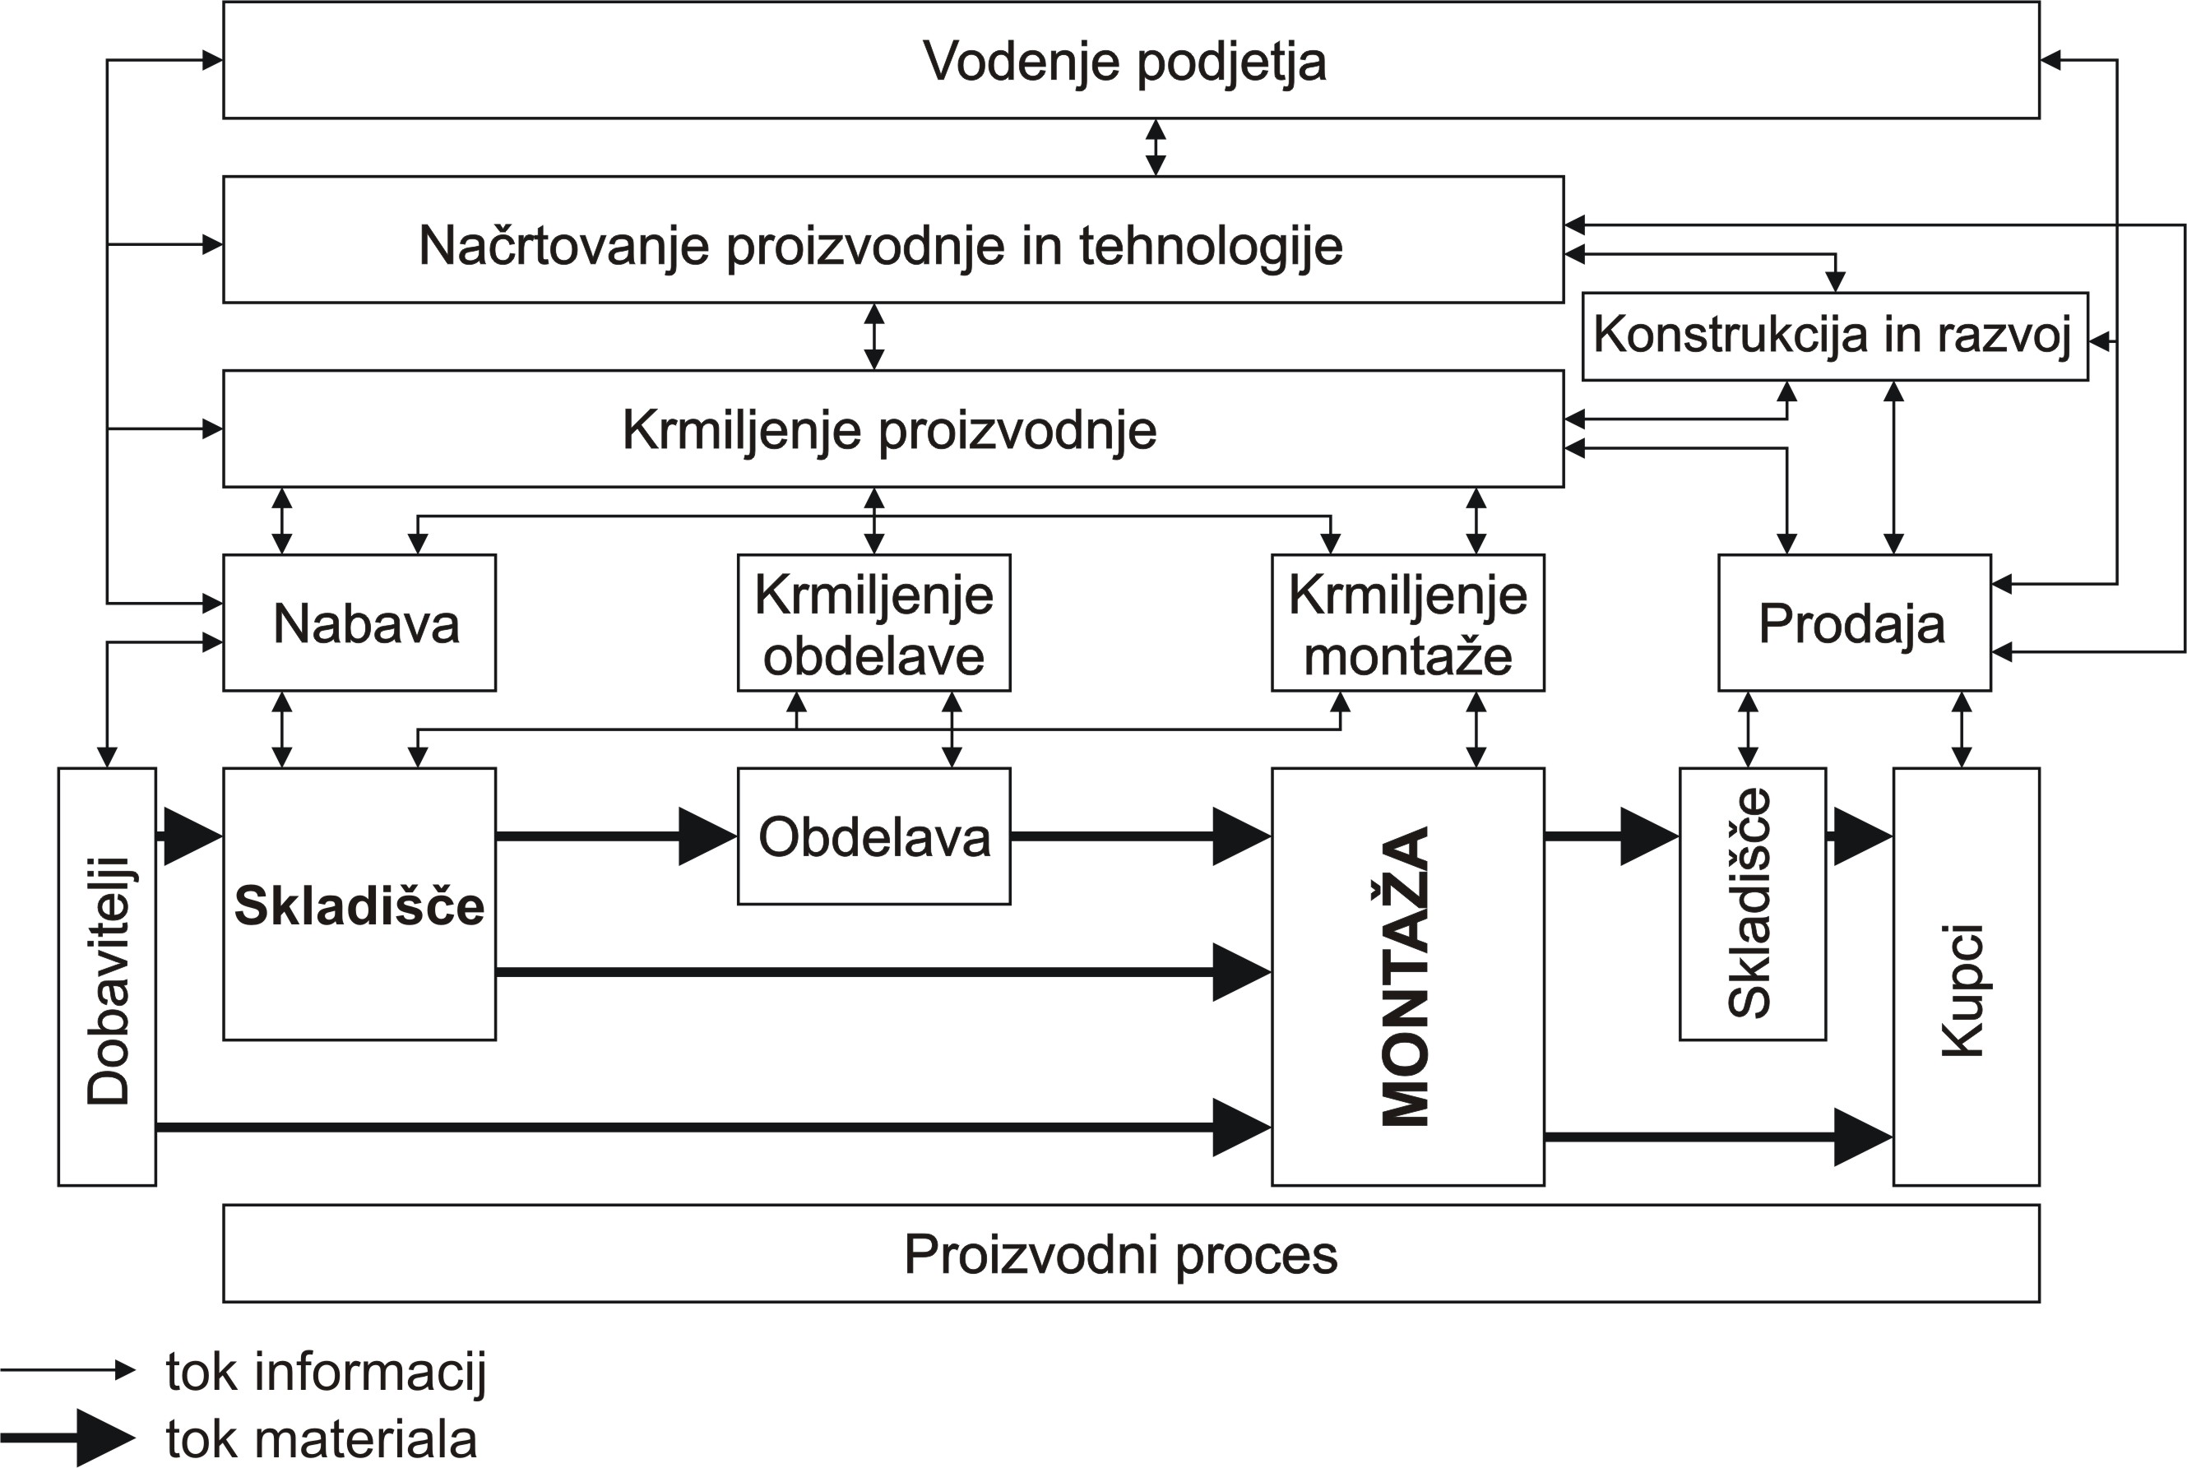

Prvi nivo predstavljajo vodstvo podjetja, gospodarsko in finančno poslovanje, kadrovska služba. Njihova naloga je strateško planiranje in odločanje, finance (funkcija odločanja).

Drugi nivo, v nekateri literaturi imenovan tudi taktični nivo, predstavljajo razvoj, konstrukcija, načrtovanje, krmiljenje, nabava, prodaja, vodenje proizvodnje in logistika. Naloge so številne. Prva je razvoj in konstrukcija izdelkov, proizvodnih sredstev, orodij, vpenjalnih naprav za lastno proizvodnjo. V povezavi z načrtovanjem proizvodnje in tehnoloških procesov in razvojem ter konstrukcijo se pripravlja vsa potrebna dokumentacija in navodila za proizvodnjo. Pripravijo se zahteve za nabavo in materiala in sredstev. Pripravijo se zahtev za zagotavljanje kakovosti izdelkov in za logistiko. Načrtovanje proizvodnje, tehnologije, razvoj izdelkov so neposredno povezani s prodajo. Kajti izdelke je treba prodati. Del tehnološke priprave je tudi priprav in načrtovanja procesa montaže in montažnih sredstev. Kdaj se bo pričela izdelave in montaža, koliko izdelkov se bo izdelalo skrbi oddelek za krmiljenje proizvodnje, ki se deli v aktivnosti krmiljenja obdelave in izdelave sestavnih delov ter kriljenje montaže. Danes imamo številna računalniško podprta orodja, ki podpirajo tehnologe pri načrtovanju in krmiljenju proizvodnje, saj je za vodenje podjetja zelo pomembno, da ima vsak trenutek informacije o stanju v proizvodnji, koliko izdelkov je bilo izdelani, kako se odvija naročilo in podobno.

Tretji nivo je označen kot proizvodnji ali izvedbeni nivo. Aktivnosti so skladiščenje, izdelava in obdelava sestavnih delov, montaža, kontrola in preskušanje, transport materiala (aktivnosti proizvodnje).

V proizvodnem nivoju moramo obvladovati tok materiala. V podjetje vstopa material različnih oblik, sestavni deli, polizdelki, izdelani pri dobaviteljih, kupljeni standardni deli ter vsa potrebna sredstva.

Tok informacij se izmenjuje med vsemi tremi nivoju. Za izdelavo oziroma montažo so pomembni tehnološki postopki, operacijski listi, programi, podatki o stanju naročila, podatki o skladiščih, podatki o preskušanju in številu izdelanih kosov, kakor tudi podatki o trenutnem stanju v montaži.

Del proizvodnega sistema na tretjem nivoju je montaža. Informacije za način montaže in začetek montaže prihajajo iz oddelka za krmiljenje montaže. Material v montažo prihaja neposredno na montažno mesto od dobaviteljev (takrat ko ga potrebujemo – Just in time), iz skladišča ali pa iz oddelkov za izdelavo sestavnih delov. Po končani montaži izdelki gredo v skladišče končnih izdelkov, v oddelek za komisioniranje - oblikovanje naročila (primer, kupec naroči 10 pnevmatičnih valjev, 50 m cevi 20 priključkov, 10 ventilov, 15 dušilk, 20 mejnih stikal, tlačno stikalo, vse to se zapakira v pošiljko) ali neposredno h kupcu (na vlak ali tovornjak) oziroma trgovsko mrežo.

